- Migraciones. 5° B - 04-8

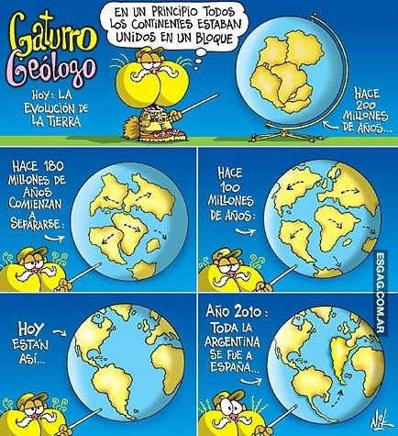

¿A qué hace referencia la historieta de Gaturro?
………………………………………………………………………………………………………………………………………………………….
………………………………………………………………………………………………………………………………………………………….
………………………………………………………………………………………………………………………………………………………….
………………………………………………………………………………………………………………………………………………………….

República Argentina: población inmigrante.
Observa con atención el siguiente cuadro del INDEC sobre población nacida en el extranjero y resalta en él todos los valores totales. Luego completa el cuadro comparativo.
Lugar de nacimiento (continentes) | Total de inmigrantes | Total de  varones | Total de  mujeres

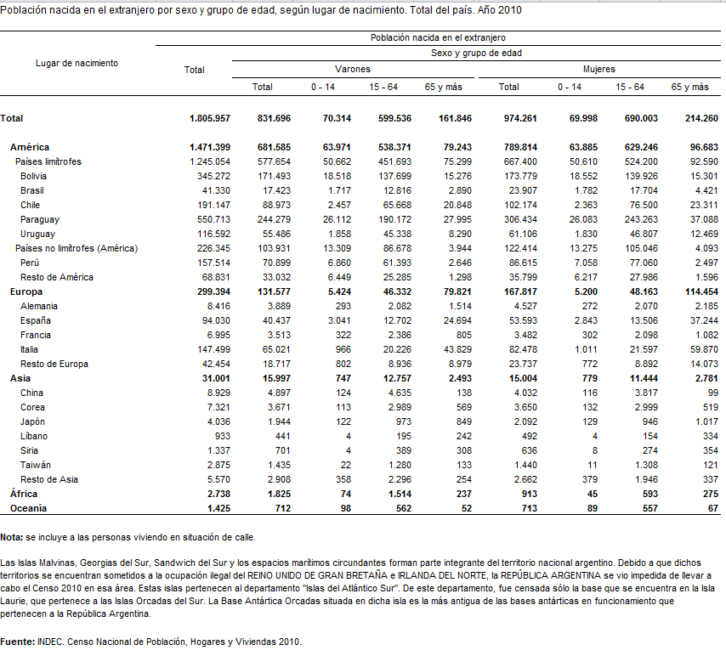
Fuente: https://www.indec.gob.ar/ftp/cuadros/poblacion/n020206.xls

